biireng21.lu biireng21
sech Informéieren–Participéiren-Aktiv ginn–Matgestalten
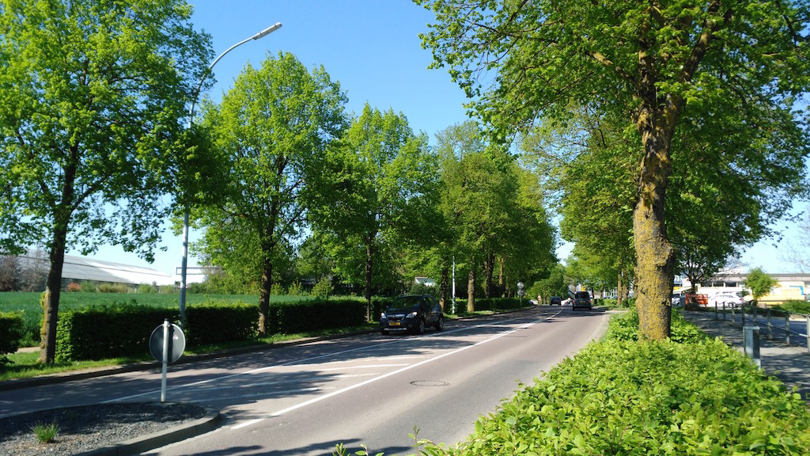
- fir den Erhalt vun der Lannen-Allee op der N31
kee 4-spuerege Beton-Boulevard fir an Diddeleng eran
- fir den Erhalt vum Foussgänger- a Veloswee laanscht d’N31
- den Transitverkéier direkt op de grousse neien Rond-Point a net fir d'éischt op d'N31
- keen Duerchgangsverkéier duerch d’Wunnsiedlungen Ribeschpont a Soibelkaul
- keng zousätzlech Discounter, Tankstellevergréisserungen, an Z.A. laanscht d’N31
- keng nei Stëchstrooss vun der N31 op Biereng duerch Wunnstroossen (rue du Nord)

